**ANLEITUNG WÄSCHEKLAMMERDRACHE**

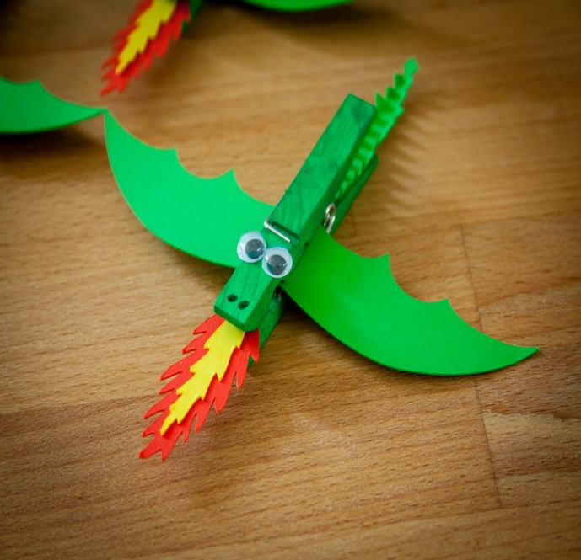**Was brauche ich:**

* Wäscheklammer aus Holz
* Grüne ( u. rote) Acryl-, Wasserfarben o. Stifte
* Grüne, rotes und gelbes Buntpapier
* Schablonen (Flügel, Flammen, Schwanz)
* 1 schwarzer Filzstift
* 1 Schere
* Klebstoff
* 2 Wackelaugen (8mm)

**Wie gehe ich vor:**

1. Bemale die Holzklammer grün (und eventuell den Mundbereich rot)
2. Lasse die Klammer trocknen
3. Zeichne mit Hilfe der Schablonen grüne Drachenflügel und Schwanz, eine große rote Flamme und eine kleine gelbe Flamme
4. Schneide alle Teile sorgfältig
5. Klebe die gelbe Flamme auf die rote Flamme.
6. Klebe die Flammen nun auf die Oberseite innen der Wäscheklammer. Dazu klappe die Wäscheklammer auf.
7. Klebe die Flügel ebenfalls an die obere Hälfte innen. Dazu Wäscheklammer wieder aufklappen und Flügel soweit nach hinten schieben wie möglich.
8. Klebe den Drachenschwanz hinten auf die untere Wäscheklammerhälfte.
9. Klebe die 2 Wackelaugen oben auf die Wäscheklammer
10. Male dem Drachen 2 Nasenlöcher

**Fertig! Spitze Geschafft!!!!!**